«Пальчиковый театр, тактильный театр и театр ручных теней для развития речи дошкольников».
Известно, что в последние 10 лет уровень речевого развития детей заметно снизился. Родители меньше говорят с детьми, так как многие из них очень заняты на работе. Дети и сами меньше говорят, потому что больше смотрят телевизор, играют на компьютере. Они редко делают что-то своими руками: современные игрушки и вещи устроены максимально удобно, но не эффективно для развития мелкой моторики (одежда и обувь с липучками вместо шнурков и пуговиц, книжки и пособия с наклейками вместо картинок для вырезания и т. д.).
Прекрасным средством для развития речи и мелкой моторики является пальчиковый театр, театр ручных теней и прирученных зверей, тактильный театр, который можно изготовить своими руками. Дети с увлечением рассказывают хорошо знакомые сказки :«Колобок», «Теремок», «Кот, лиса и петух и другие, используя пальцы.
1. Пальчиковый театр - это волшебный мир, в котором ребёнок радуется, играя, а, играя, познаёт окружающий мир. Он состоит из фигурок, надеваемых на пальцы руки взрослого или ребёнка. Фигурки выполняются из разных материалов: дерева, керамики, ниток, ткани и даже бумаги.
Начинать знакомство с пальчиковым театром можно с двух-трёх лет. В нашем центре проживают ребята, которые создали свой кукольный театр. Ребята сами изготавливают кукол, шьют одежду и сами показывают сказки в подшефных детских садах.
В работе с пальчиковым театром существует два этапа.
Первый этап - это когда роли и чтение сюжета берёт на себя взрослый - родители или воспитатель детского сада. Здесь дети выступают только как зрители. Первые занятия с пальчиковым театром должны проходить чисто как театральные представления. Из них дети узнают правила и традиции театрального искусства, порядок действия и так далее.
Вторым этапом работы с пальчиковым театром можно назвать этап, когда в игру включаются дети, непосредственно как участники действия. Они играют роли, озвучивают их, учат стихи и тексты. Дети - актёры. Поначалу, ребятам достаточно доверять маленькие несложные роли тексты. Затем понемногу усложнять. И в конце концов дать им возможность «управлять» куклами.
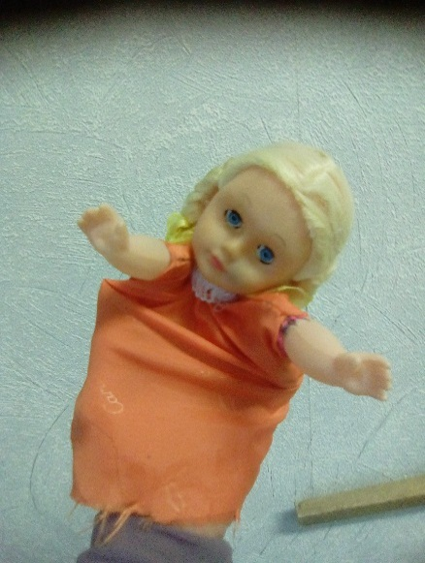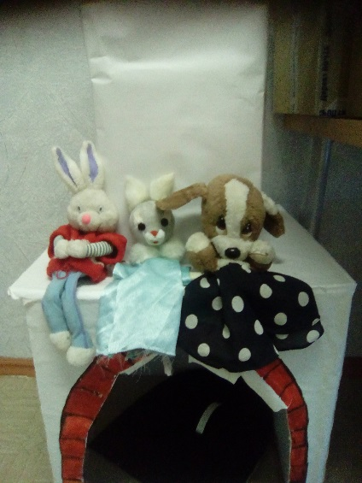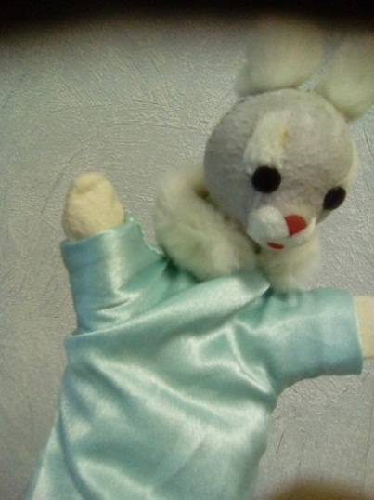
2.Театр ручных теней - один из самых простых видов теневого театра. Для его оборудования и проведения нужны самые обычные предметы: настольная лампа и экран - большой лист белой бумаги или ткань.
Актёр - человек, показывающий театр ручных теней, размещается между зрителями и экраном. Главное, чтобы зрители хорошо видели теневые силуэты на экране и при этом не очень высоко поднимали голову. Чем ближе к лампе располагаются руки артиста, тем крупнее тень на экране. Однако, чем меньше силуэт, тем он чётче и выразительнее.
3.Тактильный театр представляет собой картонные прямоугольники, с одной стороны которых наклеен мех либо ткань различной текстуры, с обратной стороны - изображение сказочного персонажа.
Лисичка: с одной стороны - рыжий мех, с обратной нарисована мордочка лисы.
Заяц: с одной стороны - белый или серый мех, на ощупь он отличается от предыдущего (ворс более мягкий и короче, с обратной стороны нарисована мордочка зайца.
Играя в тактильный театр, дети гладят и ощупывают героев. Также с помощью тактильного театра можно играть в игру «Угадай на ощупь»: дети закрывают глаза, и им предлагается отыскать одного из персонажей театра.
Таким образом, пальчиковый театр, тактильный театр и театр ручных теней - уникальное средство для развития речи детей дошкольного возраста.

